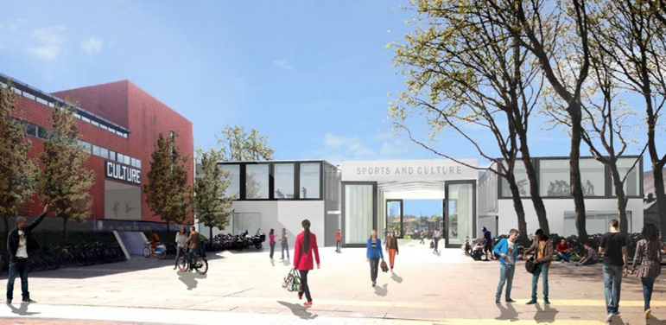
De Unit Sports&Culture (X-TU) is te bereiken via de A-13, afslag Delft Zuid/TU-Delft aanhouden. Einde afslag TU-Delft rechtaf, de Schoemakerstraat op. Vervolgens eerste weg naar links, Van den Burghweg (zie kaart hieronder). Hier kunt u links op de parkeerplaats uw auto parkeren. Unit Sports & Culture is vanaf hier op loopafstand te bereiken door via de Van den Broekweg de Mekelweg over te steken. Voor het rode gebouw aan de Mekelweg kunt u ook uw fiets parkeren. Ook kunt u de borden Unit Sports & Culture (X-TU) op het TU-terrein en in de Schoemakerstraat volgen.
LET OP: BELANGRIJK NIEUWS VAN DE T.U.: Minder parkeerplekken door start uitbreiding P-Sports
Op de locatie van het huidige parkeerterrein P-Sports start de bouw van een overdekte parkeergarage. Dit heeft tot gevolg dat tijdens de bouw minder parkeerplaatsen rond X beschikbaar zijn. De werkzaamheden starten begin april en duren tot en met december 2019.
Wij adviseren bezoekers en medewerkers in deze periode zoveel mogelijk met de fiets of met het openbaar vervoer naar X te reizen. Let op: de busroutes op de campus zijn tijdelijk gewijzigd. Raadpleeg de reiswijzer voor actueel OV-reisadvies.
Ben je toch genoodzaakt met de auto te komen, houd dan rekening met de beperkte parkeercapaciteit rond X en kijk voor alternatieve parkeerlocaties op http://map.tudelft.nl.
Houd er ook rekening mee dat de Sebastiaansbrug Delft is afgesloten wegens onderhoud.
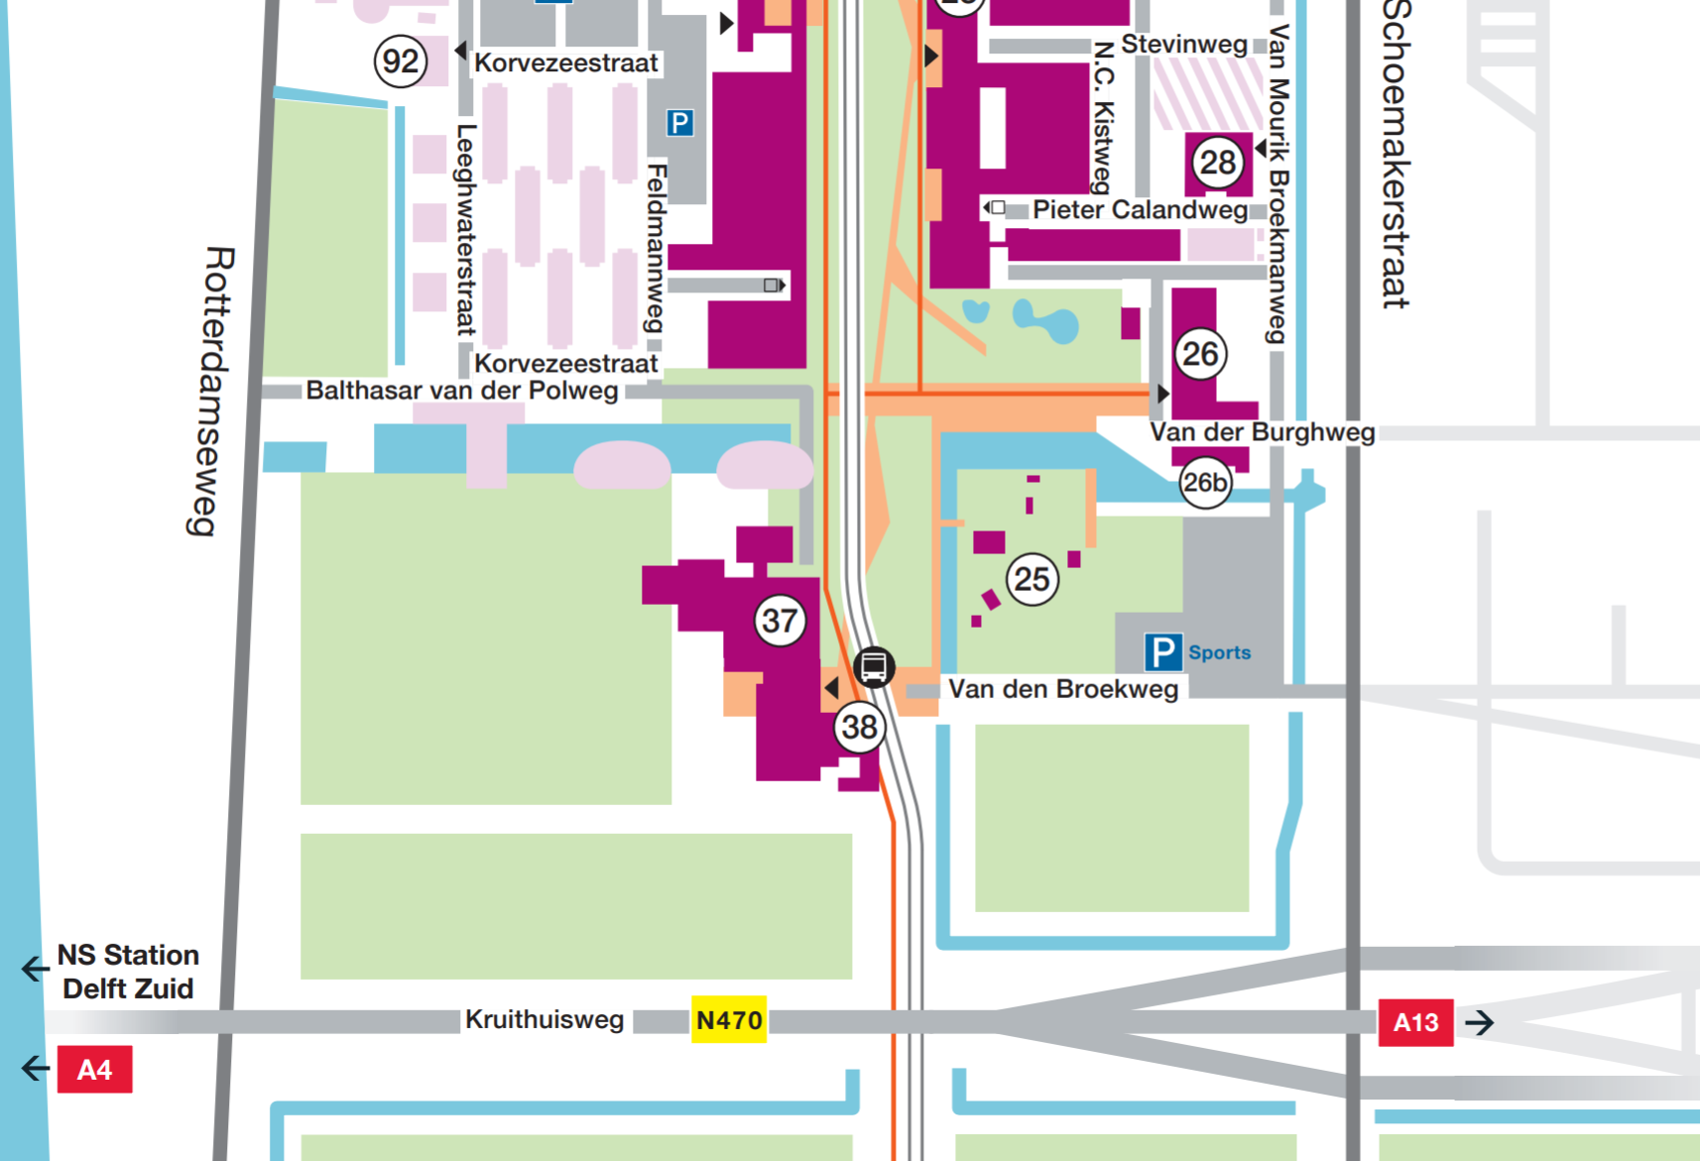
Afbeelding: nummer 37 en 38 zijn X-TU/Unit Sports & Culture

